СЛАЙДЫ:
1. Название лекции
Лекция “Особенности распространения и отражения ударных волн”

2. План лекции
- Основные особенности распространения и отражения ударных волн в газах.
- Условия совместности ударных волн.
- Расчет нерегулярной стадии отражения ударных волн.
- Экспериментальные исследования полей течения при нестационарном отражении ударных волн.

3. Основные особенности распространения и отражения ударных волн в газах.
Систематическое изучение процессов распространения и отражения УВ проводится в последние несколько десятилетий. Наиболее изученным является случай отражения плоских УВ от клина. Основная информация о движении поверхностей разрыва и полях течения газа, в этом случае, получена экспериментально с помощью ударных труб.
Полной аналитической теории отражения УВ, в особенности нерегулярного, в настоящее время не существует. В связи с этим, большое значение приобретает возможность использования условий совместности для аналитического рассмотрения некоторых задач нестационарного распространения УВ, а также применение численных методов исследования.
Явление нестационарного отражения УВ определяется интенсивностью падающей волны, геометрией волны и тела, с которым происходит взаимодействие, а также свойствами самой среды.
Рассмотрим отражение УВ от твердой стенки. При малых углах падения происходит регулярное отражение (рис. 1, а).

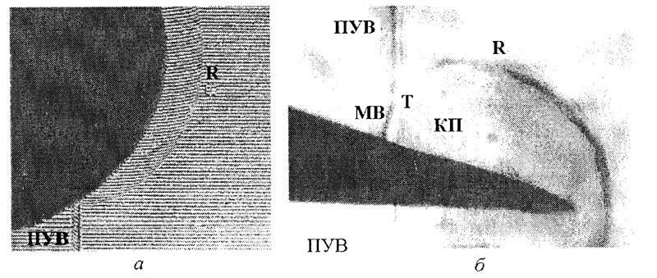
Рисунок 1. Интерферограмма регулярной стадии плоской УВ, отраженной от сферы (а) и теневой снимок маховского отражения плоской УВ от клина (б)

Когда угол падения УВ достигнет определенного значения α, то регулярное отражение невозможно. При углах α > α_{п} возможно только нерегулярное маховское отражение (рис. 1, б), при этом падающая ударная волна (ПУВ) и отраженная (R) отходят от поверхности и образуется третья УВ, которую называют волной Маха (ВМ). Точка пересечения ударных волн (Т) называется тройной. Протяженность фронта ВМ с течением времени увеличивается. Газ у поверхности при маховском отражении переходит через одну волну – ВМ, а вдали от преграды – через две (ПУВ и R).

4. Основные особенности распространения и отражения ударных волн в газах.
Кроме рассмотренной маховской конфигурации существуют еще две разновидности – сложное маховское отражение с изгибом на отраженной волне и двойное маховское отражение со второй тройной точкой (рис. 2).

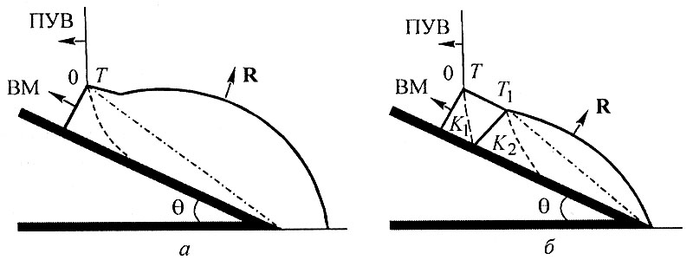
Рисунок 2. Отражение плоской ударной волны от клина;
а – сложное маховское отражение, б – двойное маховское отражение. ПУВ – падающая ударная волна, R – отраженная волна, T – тройная точка, К – контактная поверхность.

Существует угол α_{ст} > α_{п}, при котором становится возможным маховское отражение, где α_{ст} – стационарный угол, при котором траектория тройной точки параллельна жесткой стенке. Если же движение тройной точки не параллельно стенке, но течение является автомодельным, то такое отражение считают квазистационарным.

5. Основные особенности распространения и отражения ударных волн в газах.
Процесс отражения достаточно сильной сферической или цилиндрической УВ (Δр>0,1 МПа) от плоской поверхности иллюстрирован на рис. 3.

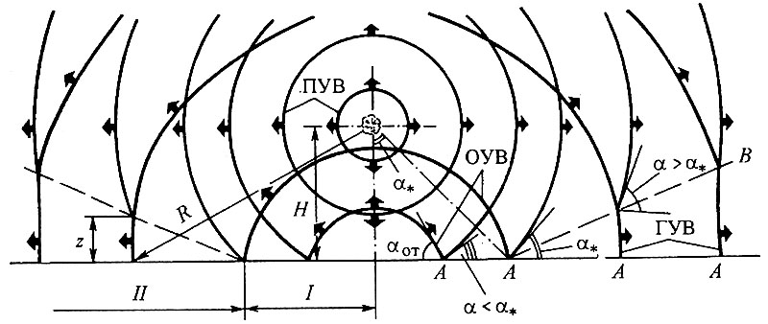
Рисунок 3. Отражение сферической УВ от плоскости.

Из локальной теории регулярного отражения и элементарной теории маховского следует, что существуют две возможные границы перехода от регулярного отражения к маховскому, соответствующие углам α_{ст} и α_{п}.
При стационарном отражении плоской УВ, переход происходит при α=α_{ст}. При нестационарном отражении, примером которого может служить падение плоской волны на затупленное тело или сферической волны на плоскость, т.е. когда угол падения непрерывно меняется, переход происходит при α>α_{п}. В частности, для квазистационарного течения найдено, что угол перехода α=α_{п}. Возбуждение внутренних степеней свободы молекул и возникновение пограничного слоя приводят к увеличению угла перехода от регулярного к маховскому. При рассмотрении процессов регулярного отражения обычно считают поток газа в окрестности точки пересечения падающей УВ с телом локально-однородным. Последнее условие при нестационарном отражении нарушается.

6. Основные особенности распространения и отражения ударных волн в газах.
Изменение предельного угла перехода от регулярного отражения к маховскому в зависимости от интенсивности падающей УВ для различных значений показателя изоэнтропы показано на рис. 4.

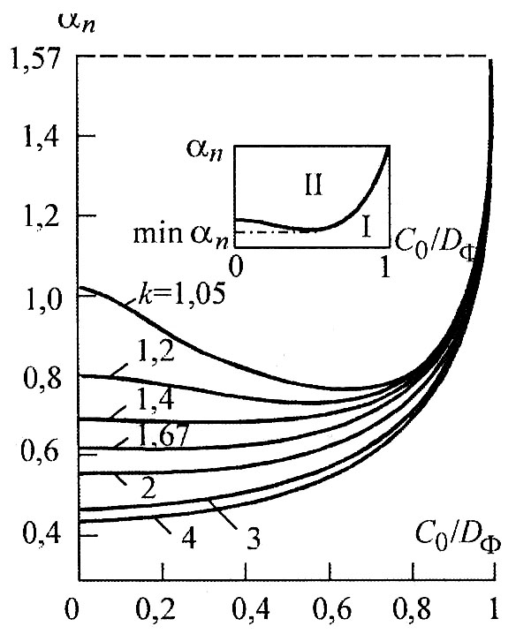
Рисунок 4. Зависимость предельного угла перехода от интенсивности УВ.

Маховское отражение является довольно сложным явлением. До настоящего времени не существует теории, которая (хотя бы для идеального газа) давала бы возможность рассчитывать все поле течения и хорошее согласие с экспериментом во всем диапазоне чисел Маха и углов падения.

7. Основные особенности распространения и отражения ударных волн в газах.
В зоне регулярного отражения от жесткой неподвижной преграды давление на фронте отраженной волны можно вычислить по формуле
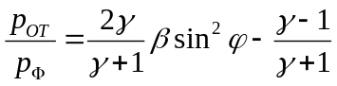, (1)
где 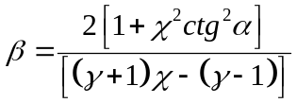; 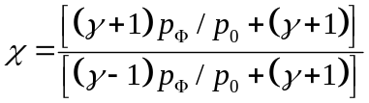.

Величина ϕ есть результат решения кубического уравнения
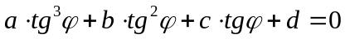,
где 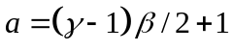; 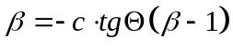; 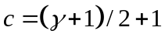; 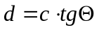; 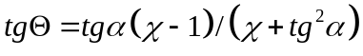.
Здесь коэффициент β есть квадрат относительной скорости за фронтом падающей УВ, ϕ – угол между направлением относительной скорости за фронтом падающей УВ и фронтом отраженной УВ.

8. Основные особенности распространения и отражения ударных волн в газах.
Введем новую переменную 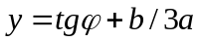 и комплексы
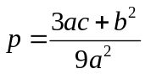; 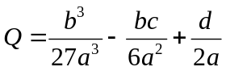; 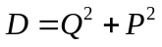; 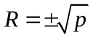,
где знак величины R совпадает со знаком величины Q.
Если р < 0 и D ≤ 0, то 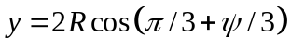, 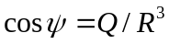.
Если р < 0 и D > 0, то 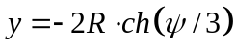, 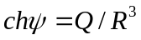.
Если р > 0, то при любом знаке D 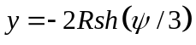, 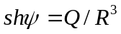.

9. Основные особенности распространения и отражения ударных волн в газах.
При нормальном отражении (α = 0) уравнение (1) может быть приведено к виду
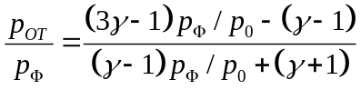. (2)
Соотношение (2) удобно представить в форме, позволяющей вычислять избыточное давление отражения
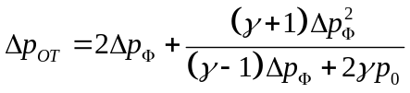. (3)
Величина Δp_{ОТ} может быть связана также с фронтальной массовой скоростью и плотностью
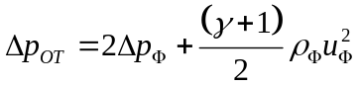. (4)

10. Основные особенности распространения и отражения ударных волн в газах.
В зоне нерегулярного отражения сферической (ν = 2) или цилиндрической (ν = 1) УВ давление на ГУВ можно определить из следующих формул:
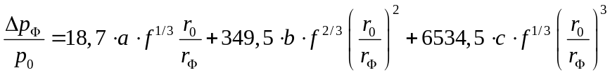,
(5)
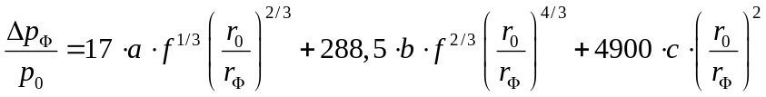,

где расчетное расстояние r_{ф} и расчетный радиус заряда r₀ заданы соотношениями
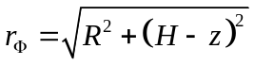; 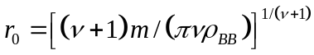.
Зависимость для r₀ записана с учетом удвоенной массы эквивалентного полусферического или полуцилиндрического заряда. Здесь R – расстояние от (оси) взрыва до расчетной точки на преграде; Н – высота взрыва, т.е. расстояние от центра (оси) заряда до жесткой поверхности; z – высота тройной точки над расчетной точкой преграды, которая определяется уравнением
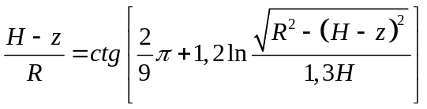.
На больших расстояниях от эпицентра взрыва α→π/2, а воздушная УВ переходит в предельную стадию с параметрами, близкими к параметрам взрыва эквивалентного полуцилиндрического или полусферического заряда, расположенного на жесткой поверхности.

11. Основные особенности распространения и отражения ударных волн в газах.
Для слабой УВ (Δр_{Ф}<<р₀) из (3) следует Δр_{ОТ}/Δр_{Ф}≈2. Для сильной УВ (Δр_{Ф}>>р₀) зависимость (2) дает Δр_{ОТ}/Δр_{Ф} ≈ (Зγ – 1)/(γ – 1), тогда при γ=1,4 Δр_{ОТ}/Δр_{Ф} = 8. С учетом процессов диссоциации и ионизации воздуха за фронтом сильной УВ γ может уменьшиться до 1,1, тогда Δр_{ОТ}/Δр_{Ф}=23. Следовательно, в зависимости от интенсивности падающей УВ давление при ее нормальном отражении от жесткой преграды может возрастать в 2…23 раза.
Если считать, что возрастание давления при регулярном отражении УВ под углом определяется нормальной составляющей скорости потока газа, то в этом случае, соотношение (3) можно записать как
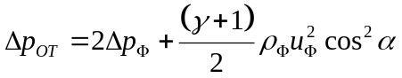. (6)
Уравнение (6) можно преобразовать к виду
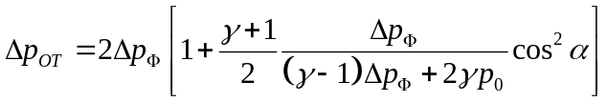. (7)
Зависимость (7) вполне применима для практических расчетов, отличается простотой и позволяет описать давление отражения в зоне регулярного отражения (α < α*) с погрешностью не более 10% относительно точного решения (1). Совместное использование (5) и (7) определяет Δр_{ОТ} во всей области отражения.
Для определения величины удельного импульса избыточного давления, возникающего при отражении ВУВ от жесткой поверхности, в настоящее время не существует строгих решений. В практических оценках при взрыве заряда КВВ над жесткой поверхностью приближенно принимается, что в случае нормального отражения УВ (α = 0) удельный импульс удваивается по сравнению с импульсом в падающей УВ (I_{ОТ} ≈ 2⋅I).
Необходимо отметить, что это нижняя оценка, так как экспериментально установлено и более существенное (в несколько раз) увеличение удельного импульса. Если поверхность подвижна и легко деформируема, то оценить импульс с помощью каких-либо простых методик не удается вообще. В этом случае достоверно лишь одно: чем больше жесткость преграды, тем выше действующий на нее удельный импульс.
Время фазы сжатия при нормальном отражении от жесткой преграды оценивается также путем увеличения τ в падающей УВ в два раза (τ_{ОТ} ≈ 2τ).
При взрыве заряда КВВ в полузамкнутом пространстве, которое в дальнейшем будем называть каналом, распространение ПД и УВ ограничено сечением ограничивающих поверхностей. В этих условиях, энергия, запасенная УВ, рассеивается значительно медленнее, чем в неограниченной атмосфере. В это же время, появляются дополнительные потери энергии на нагрев воздуха и трение в стенке при взаимодействии с ними ПД и УВ. Ограничивающие поверхности (стенки), в данном случае, являются поверхностями отражения, наличие которых существенно влияет на процесс образования и распространения УВ. Поэтому интенсивность УВ определяется не только энергией взрыва, переданной воздуху, но и процессами отражения.

12. Основные особенности распространения и отражения ударных волн в газах.
В общем случае, после детонации КВВ образуется криволинейная поверхность УВ. ПУВ распространяется в невозмущенной воздушной среде, а отраженные УВ – в среде, сжатой и нагретой прошедшей ПУВ (рис. 5).

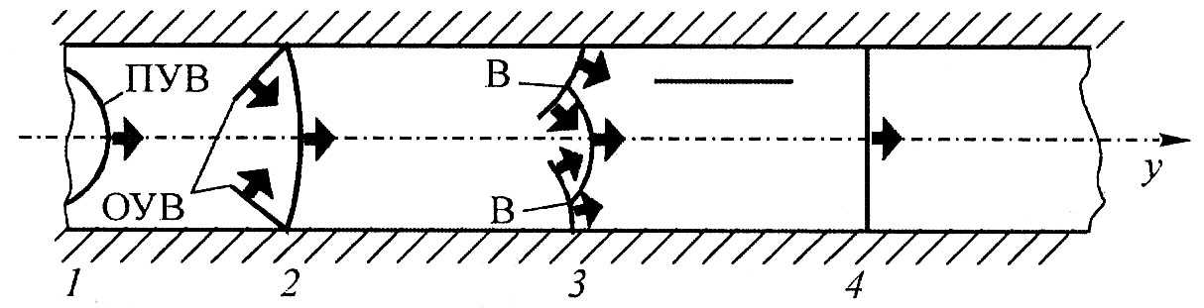
Рисунок 5. Взрыв заряда в канале.

Следовательно, отраженная УВ имеет большую скорость, чем ПУВ, поэтому при определенной интенсивности ПУВ отраженные волны догоняют ее, сливаются с ней и регулярное отражение переходит в стадию нерегулярного. В дальнейшем тройные точки (В) перемещаются от поверхностей отражения к центру канала, происходит полное слияние падающей и отраженных УВ, т.е. образуется плоский фронт головной УВ, распространяющийся по каналу. Давление на фронте головной УВ может превышать давление на фронтах любой из исходных волн, поэтому начальные параметры плоской УВ в каналах увеличиваются. Зона формирования плоского фронта воздушной УВ составляет 4…8 характерных размера сечения канала.
По мере удаления плоской УВ от центра взрыва давление на ее фронте постепенно уменьшается. Основными причинами затухания давления являются возрастание вовлекаемой в движение массы воздуха и ее нагрев, а также трение воздуха о поверхность канала. Величина удельного импульса и избыточного давления спадает значительно медленнее величины избыточного давления, а время фазы сжатия увеличивается быстрее, чем при взрыве в неограниченной атмосфере.

13. Основные особенности распространения и отражения ударных волн в газах.
На основании экспериментальных исследований и использования теории размерностей и подобия можно предложить полуэмпирические зависимости, описывающие изменение избыточного давления и времени фазы сжатия в прямых каналах постоянного сечения:
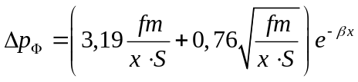 МПа; (8)
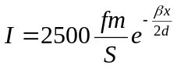 Па⋅с; (9)
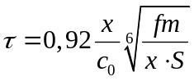 с, (10)
где х – расстояние, пройденное УВ, м; β – коэффициент, учитывающий потери энергии УВ на трение о поверхность канала (коэффициент шероховатости); 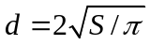 – приведенный диаметр канала, м; S – площадь поперечного сечения канала, м².
Первые сомножители формул (8) и (9) определяют потерю энергии УВ на нагрев воздуха и сообщение количества движения возрастающей с расстоянием воздушной массы. Второй сомножитель есть отношение избыточного давления на фронте УВ с учетом трения воздуха о поверхность канала к избыточному давлению без учета трения. Коэффициент шероховатости выражается зависимостью 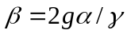, где α – коэффициент аэродинамического сопротивления поверхности канала в Н⋅с²/м⁴; γ – удельный вес воздуха в Н/м³. Переменная величина зависит от интенсивности УВ: чем больше давление на фронте УВ, тем больше коэффициент шероховатости. При давлении р_{Ф}<0,15 МПа величина β изменяется незначительно: как правило, β << 1, т.е. 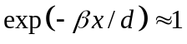, и в практических расчетах величиной β можно пренебречь. В противном случае необходимо иметь экспериментальные значения β в зависимости от материала стенок канала, степени его заполнения различными телами, размеров и материала этих тел и т.д.
Анализ формулы (10) показывает, что время действия УВ в первом приближении равно отношению расстояния от места взрыва к скорости звука в невозмущенном воздухе, т.е. 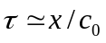.
Если известно избыточное давление Δp_{Ф} на фронте УВ, входящей в канал, то избыточное давление на фронте УВ на расстоянии х от начала входного сечения
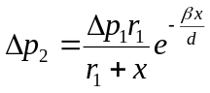,
где r₁ – расстояние от центра взрыва до начала входного сечения канала; х – расстояние от начала входного до расчетного сечения.
При движении внутри различных типов полузамкнутого воздушного пространства УВ может встречать на своем пути сопряжения каналов, их повороты, сужения, расширения и прочие местные сопротивления, которые изменяют ее параметры. При этом происходит сложный процесс взаимодействия, приводящий либо к ослаблению, либо к усилению воздушной УВ. Степень изменения параметров УВ устанавливается посредством коэффициентов затухания (к₃) или усиления (k_{у}), которые зависят от вида местных сопротивлений и др.
Полузамкнутое пространство может содержать в сечении различного рода перемычки. При взаимодействии с ними воздушной УВ энергия волны затрачивается на обтекание элементов перемычек, сжатие и расширение воздуха при прохождении их проемов. Единый фронт УВ при этом разрушается, а новый плоский фронт формируется на расстоянии 5…6 диаметров канала от перемычки. Степень ослабления УВ зависит от величины перфорации, т.е. от отношения площади S₀, свободной для прохода УВ, к площади сечения канала S. С уменьшением площади свободного прохода коэффициент ослабления УВ к₀ увеличивается и одновременно с этим возрастает нагрузка на элементы перемычки.
Характерной особенностью взрыва в замкнутых объемах является взаимодействие ДВ и УВ с углами, образованными пересечением жестких поверхностей. Весь последующий анализ справедлив для абсолютно жестких ограничивающих поверхностей замкнутых объемов. Для заметно деформируемых и подвижных стенок точного анализа не существует, и приведенные ниже зависимости дают максимальную оценку возможных нагрузок на поверхности.

14. Основные особенности распространения и отражения ударных волн в газах.
Можно выделить два характерных случая заполнения замкнутого объема зарядом: полное и частичное. При взрыве зарядов КВВ в двухмерных и трехмерных замкнутых объемах возникает очень сложная картина течения с многократным отражением УВ, что приводит к появлению на стенках немонотонной эпюры давления с большим числом максимумов и минимумов. При этом, как правило, абсолютный максимум давления наблюдается при первом отражении ДВ или УВ.
При строго определенном отношении объема заряда V_{З}, к объему объекта V_{e}, т.е. при V_{З}≤А⋅V_{e} (A = const и зависит от конфигурации и симметрии замкнутого объема), импульс положительной фазы избыточного давления выделяется также при первом отражении. В противном случае (V_{З}>A⋅V_{e}) давление на стенках не падает ниже атмосферного вплоть до установления равновесного состояния, т.е. выделение фазы сжатия при условии сохранения сплошности ограничивающих поверхностей неоднозначно.
В случае замкнутого объема, полностью заполненного зарядом, при определенных условиях возможно нерегулярное отражение ДВ от жесткой поверхности, после чего образовавшийся комплекс взаимодействует с другой жесткой поверхностью (рис. 6).

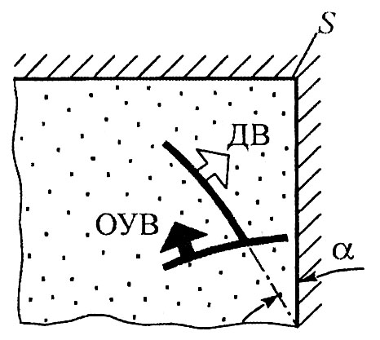
Рисунок 6. Нерегулярное отражение детонационной волны.

15. Основные особенности распространения и отражения ударных волн в газах.
Соотношение падающего под углом α на жесткую поверхность и отраженного давлений ДВ:
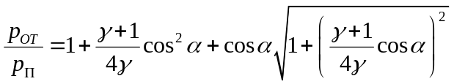. (11)
При α=π/2 выражение (11) изменится следующим образом:
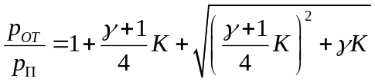. (12)
Уравнение (12) удовлетворяет асимптотическим решениям. Действительно, для нормальной детонации р_{п}=р_{д}, К = 1/γ и (12) превращается в 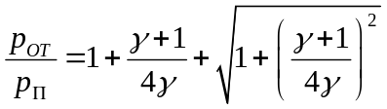. В случае сильной УВ (р_{п} >> p_{д}) К= 2/(γ–1) и 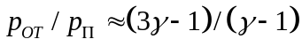, что соответствует соотношению, полученному для рассматриваемого случая.

16. Условия совместности ударных волн.
Если поверхность разрыва является гладкой, а скорость ее распространения – непрерывная и дифференцируемая функция времени и координат, то параметры среды перед и за волной и их производные должны удовлетворять определенным соотношениям, которые называются условиями совместности.
Условия совместности впервые были получены Гюгонио для одномерного течения. Адмар вывел их для общего случая трехмерного течения в предположении, что сами функции непрерывны, а их производные испытывают разрыв. Эти условия обсуждаются в работах Н.Е. Кочина, А.С. Предводителева, Ф.В. Шугаева и др. Томас дал запись условий совместимости для случая, когда сами функции разрывны на фронте волны.
Различают геометрические, кинематические и динамические условия совместности. Если условия совместности не выполняются, то произойдет распад разрыва на два или большее количество разрывов.
Распространяющуюся в среде поверхность, на которой терпят разрыв функции либо их производные, называют поверхностью фронта волны. Сильным разрыв считается, если хотя бы одна из функций, описывающих течение, на фронте возмущения терпит разрыв. Такой разрыв будем называть ударной волной. Один и тот же разрыв может иметь различный порядок для различных функций. Например, траектория частиц остается непрерывной на фронте УВ. Направление и скорость движения поверхностей разрыва могут существенно отличаться от направления и скорости движения самой среды.
Адамар вывел условия совместности для разрыва произвольного порядка. Условия совместности в форме Адамара записаны в лагранжевых переменных. Геометрический и кинематический смысл этих производных сразу не очевиден. Томас использовал понятия внутренней геометрии поверхности фонта волны, при этом условия совместности записаны им в эйлеровых переменных. При выводе условия совместности в лагранжевых переменных учитываются соображения, развитые Томасом. Следует отметить, что лагранжевы переменные в ряде случаев предпочтительнее эйлеровых. Далее будет приводится условие совместности в переменных Лагранжа.
Введем лагранжевы переменные а¹, а², а³. За исходное возьмем состояние газа перед фронтом волны в начальный момент времени. Введем на поверхности фронта криволинейные координаты u¹, u²; a^{i} = a^{i}(u¹, u², t). Пусть z – произвольная величина, характеризующая состояние газа. Обозначим через [Z] скачок величины Z на фронте: [Z] = Z₂ – Z₁. Индексы 1 и 2 относятся к состоянию перед волной и за волной, соответственно. Тогда
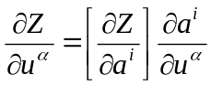, α=1; 2. (13)
Пусть g^{αβ} – компоненты метрического тензора поверхности фронта волны. Умножим обе части равенства (13) на 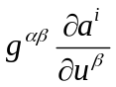 и воспользуемся тождеством:
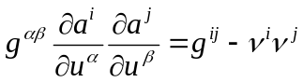. (14)
Здесь через g^{ij} обозначены компоненты метрического тензора пространства, через ν^{i} – компоненты внешней единичной нормали к фронту волны.
После дополнительного умножения на g_{jk} мы получим
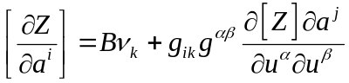, (15)
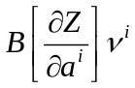, k=1, 2, 3.
Выражение (15) есть геометрическое условие совместности 1-го порядка (т.е. составленное для разрыва первых производных) в произвольных координатах.

17. Условия совместности ударных волн.
Обозначим через d/dt производную вдоль луча
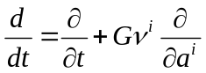, (16)
где G – скорость волны в лагранжевых переменных (скорость волны относительно газа перед фронтом). Дифференциальное уравнение луча имеет вид 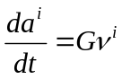. Запишем производную от величины Z по обе стороны фронта
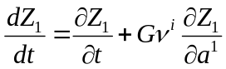; 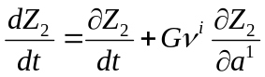. (17)
Тогда кинематическое условие совместности первого порядка в лагранжевых координатах записывается в следующем виде:
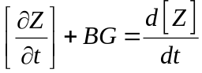. (18)
В переменных Эйлера оно имеет такой же вид (с той лишь разницей, что в переменных Эйлера скорость распространения волны относительно газа заменяется скоростью перемещения волны).

18. Условия совместности ударных волн.
Для нахождения кинематического условия совместности второго порядка произведем замену Z→∂Z/∂t в выражении (15). Кроме того, необходимо знать значение производной от внешней нормали вдоль луча:
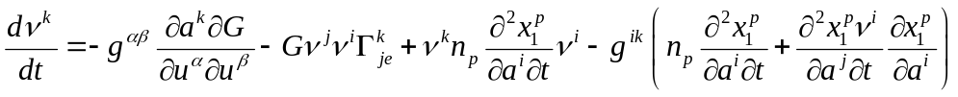;
Здесь n_{p} – проекция внешней нормали к фронту волны в эйлеровых переменных, 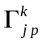 – коэффициенты афинной связанности пространства.
Считая, что [Z] = 0, получим:
, (19)
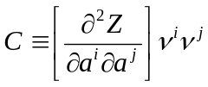.

19. Условия совместности ударных волн.
Выполним замену Z→ ∂Z/∂t в формуле (18). По-прежнему полагая, что [Z] = 0, получим
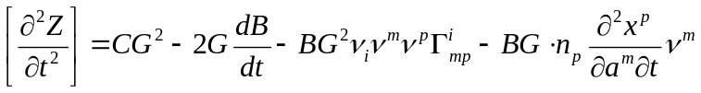. (20)
Соотношения (19) и (20) представляют собой кинематические условия совместности второго порядка. Они отличаются от соответствующих выражений в переменных Эйлера, в частности, тем, что в них входят производные скорости газа перед волной. Аналогичным способом можно получить условия совместности более высокого порядка. Так, при распространении волны по покоящемуся газу кинематическое условие совместности третьего порядка имеет вид
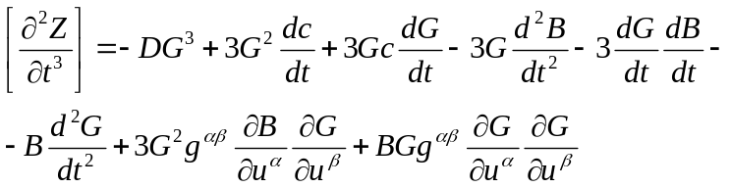;
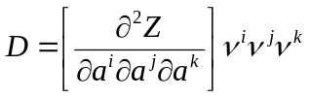.
Здесь по-прежнему предполагается, что [Z] = 0. Если использовать законы сохранения на УВ, а также уравнения движения и непрерывности, то из кинематического условия совместности 2-го порядка можно получить закон изменения числа Маха вдоль луча.

20. Условия совместности ударных волн.
Следовательно, получим
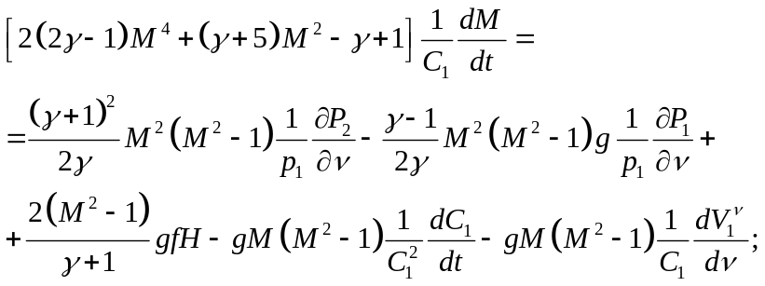 (21)
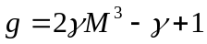; 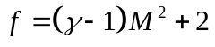.
Соотношение (21) описывает изменение числа Маха ударной волны вдоль луча в зависимости от производных давления (р) и нормальной скорости (ν) газа перед волной по нормали, от скорости звука (с) перед волной вдоль луча и от средней кривизны (H) фронта волны в рассматриваемой точке.

21. Расчет нерегулярной стадии отражения ударных волн.
Для большинства задач сверхзвуковой газодинамики и динамики прочных сжимаемых сред отсутствуют аналитические решения. Поэтому требования теории и практики заставили исследовать многие физические процессы, имеющие место при формировании ударно-волновых полей с помощью численных методов для интегрирования нелинейных уравнений движения сред. Точность результатов, полученных численным моделированием, ограничена лишь разрешающей способностью конечно-разностной аппроксимации и нашими знаниями свойств рассматриваемой среды.
Необходимо отметить некоторые недостатки, присущие численному эксперименту.
Во-первых, численный эксперимент не может полностью заменить физический эксперимент или теоретический анализ. Это связано с тем, что уравнение состояния сплошной среды никогда нельзя считать точным, т.е. при решении задач обязательно строгое физическое обоснование принятого уравнения состояния и оценка возможной вносимой погрешности.
При численной аппроксимации уравнений механики сплошной среды возможны качественные искажения течения среды, например, появления вязкостных эффектов при рассмотрении невязких сред. В некоторых случаях эти эффекты в численных схемах являются положительным фактором, позволяющим избежать неустойчивости в области сильных разрывов. Построение алгоритма, в то же время, не должно приводить к неоправданно большому "размазыванию" фронтов и снижению точности результатов.
Еще одним из ограничений является неспособность численного эксперимента учитывать физические явления, имеющие масштаб, меньший размера расчетной ячейки. Аналогичный недостаток имеет и физический эксперимент, связанный с разрешающей способностью датчиков.

22. Расчет нерегулярной стадии отражения ударных волн.
Для численного исследования нерегулярной стадии отражения взрывных ударных волн от затупленных тел используется метод "сквозного счета" без выделения скачков уплотнения, в котором имеется решение начально-краевой задачи, когда известны все условия в начальный момент времени и внешние граничные условия как функции от времени. Предполагается, что задача хорошо обусловлена, т.е. малые изменения в начальных данных приводят к малым изменениям в решении.
Схема построена на основе численной аппроксимации на каждом конечном элементе интегральных законов сохранения и обладает свойством полной консервативности, что позволяет точно вычислять интегральные по поверхности тела тепловые потоки и ударно-силовые характеристики воздействия потоков на тело.
Использование лагранжевого описания среды позволяет правильно и просто аппроксимировать граничные условия, что особенно важно в случае тел сложной геометрии.
Пусть плоская или сферическая УВ, распространяющаяся по однородному покоящемуся газу, отражается от тела (примем, в нашем случае, в качестве тела сферу или эллипсоид вращения с отношением полуосей m=B/A). Будем искать нестационарные осесимметричные решения данной задачи.

23. Расчет нерегулярной стадии отражения ударных волн.
Наряду с неподвижной декартовой системой координат x введем лагранжевую систему координат 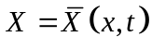, вмороженную в газовую среду. В связанной с газом системе координат введем расчетную сетку Ω_{X} из конечных элементов среды. Сетка Ω_{X} задается множеством ω_{X} узловых точек 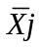(j=1, …, N_{U}, N_{U} – число узлов) и информационным массивом G_{Ie}(I=1, …, N_{k}; e=1, …, N_{E}; N_{k} – число узлов в КЭ, N_{E} – число КЭ), определяющим номера узлов на КЭ. В расчетах двумерных задач использовались как треугольный (N_{k}=3), так и четырехугольные (N_{k}=4) КЭ. Множество граничных элементов (ГЭ) подвижной расчетной области Ω_{b} задается множеством пар (в двумерных задачах) граничных точек ω_{b}, определяемых координатами узловых точек и массивом целых чисел B_{ia} – номеров граничных точек (i=1, 2; a=1, …, N_{G}; N_{G} – число ГЭ).
Кроме того, в ходе расчета определяется множество Ω_{t} дискретных моментов времени t^{n} (n=0, …, ∞), для которых последовательно, начиная с начального момента времени t⁰=0, ищется численное решение задачи. Значения t^{n} определяются в ходе счета из анализа полученного решения для t^{i} (i>n).

24. Расчет нерегулярной стадии отражения ударных волн.
Система определяющих уравнений, записанных на КЭ, имеет следующий вид:
- уравнение сохранения массы КЭ:
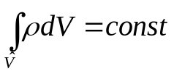, (22)
где V – меняющийся со временем объем КЭ, ρ – плотность газа;
- уравнение сохранения количества движения в вариационной интегральной форме:
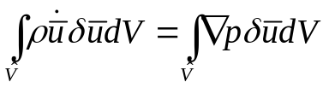, (23)
где 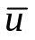 – скорость газа в неподвижной системе координат, 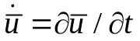, 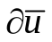 – вариации скорости, удовлетворяющие кинематическим граничным условиям, p – давление газа, ∇ – оператор вектор пространственного дифференцирования в декартовой системе координат 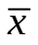, точкой обозначено скалярное произведение векторов;
- уравнение состояния изоэнтропического газа:
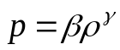, (24)
где γ – показатель изоэтропы;
- уравнение для коэффициента β, выражающее закон сохранения энтропии для совершенного газа:
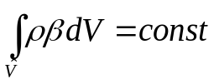; (25)
- уравнение движения лагранжевой сетки:
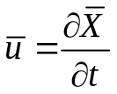. (26)

25. Расчет нерегулярной стадии отражения ударных волн.
Система уравнение (22)-(26) замкнута и позволяет найти численное решение на КЭ, если заданы начальные условия в области решения и граничные условия на ГЭ.
Начальные условия:
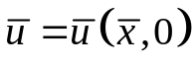,
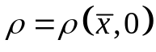,
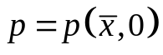, (27)
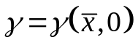,
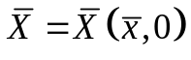,
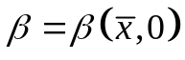.
Условия (27) определяются из аналитических и численных расчетов о формировании и движении УВ по покоящемуся газу. В случае плоской УВ начальные параметры задавались в виде ступеньки перед затупленным телом, для сферической УВ начальные условия находились из расчета взрыва сферического заряда конденсированного взрывчатого вещества в покоящемся газе.

26. Расчет нерегулярной стадии отражения ударных волн.
На рис. 7 (а – в случае плоской, б – сферической набегающей на тело УВ) показаны области решения, начальная лагранжевая сетка и указаны положения для следующих видов граничных условий:
I, III, IV, V – условие непротекания – u_{n}(X,t)=0, n – направление нормали к поверхности: оси (или плоскости) симметрии, затупленному обтекаемому телу и стенкам без трения соответственно;
II – поршень (плоский, цилиндрический или сферический) – u_{n}(X,t)=u_{n}(X,0).
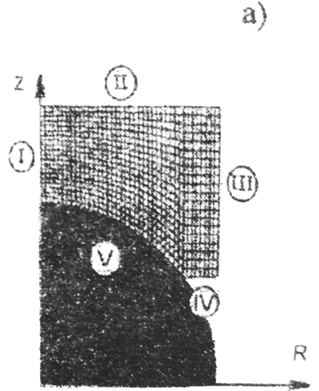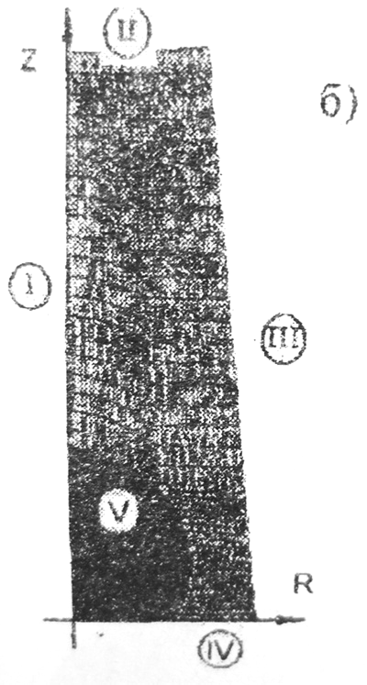
Рис. 7

27. Расчет нерегулярной стадии отражения ударных волн.
Для построения численной схемы обозначим за 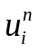, 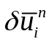 и 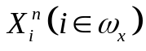 соответственно скорости, вариации скорости и координаты в декартовой системе координат для i-го узла в момент времени 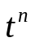, 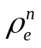, 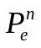, 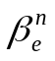, 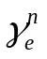, 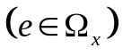 – значения плотности, давления, коэффициентов β и γ в центрах КЭ.
Перепишем правую часть уравнения (23), используя теорему Остроградского-Гаусса:
(28)
Интеграл по поверхности КЭ в формуле (28) должен учитываться только в том случае, когда часть границы КЭ 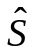 совпадает с ГЭ, на котором в качестве краевого условия задано давление.
Будем использовать симплекс – аппроксимацию координат и скоростей на расчетной сетке. Интегралы в (22), (23), (25) и (28) рассчитываются с помощью квадратурных формул прямоугольников: точки для численного расчета интегралов по КЭ в левой части (23) будем брать в узлах сетки ω, для интегралов по объему (23), (25) и (28) – в центрах КЭ на сетке 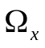, для интегралов по поверхности (28) – в серединах ГЭ.

28. Расчет нерегулярной стадии отражения ударных волн.
Производная по времени аппроксимируется явной одношаговой конечно-разностной схемой. Сокращая после интегрирования на произвольные вариации 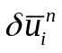, получим явную консервативную схему:
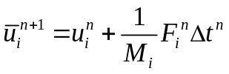, 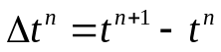, 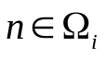, 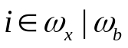, 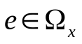, 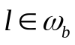,
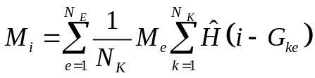, 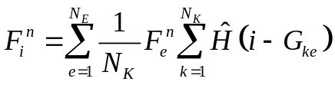, (29)
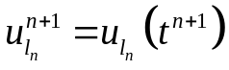, 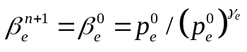, 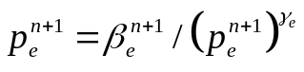,
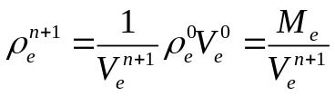, 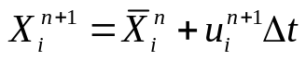.

Здесь функция 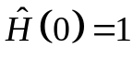 и 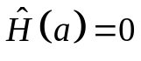, 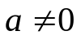, 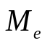 – неизменная по времени масса КЭ, 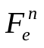 – численно рассчитанные интегралы (28) по объему КЭ и по граничной поверхности ГЭ. Для расчета 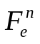 определим дискретный оператор дифференцирования в текущей лагранжевой системе координат – 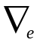 исходя из формул для естественной аппроксимации производных:
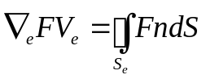, (30)
где по поверхности КЭ 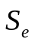 в правой части (30) рассчитывается исходя из линейной аппроксимации переменной 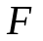 вдоль границы КЭ.

29. Расчет нерегулярной стадии отражения ударных волн.
Результаты расчета поля давления при маховской стадии отражения от сферы плоской УВ и сферической УВ показаны на рис. 8-9, а, б соответственно.

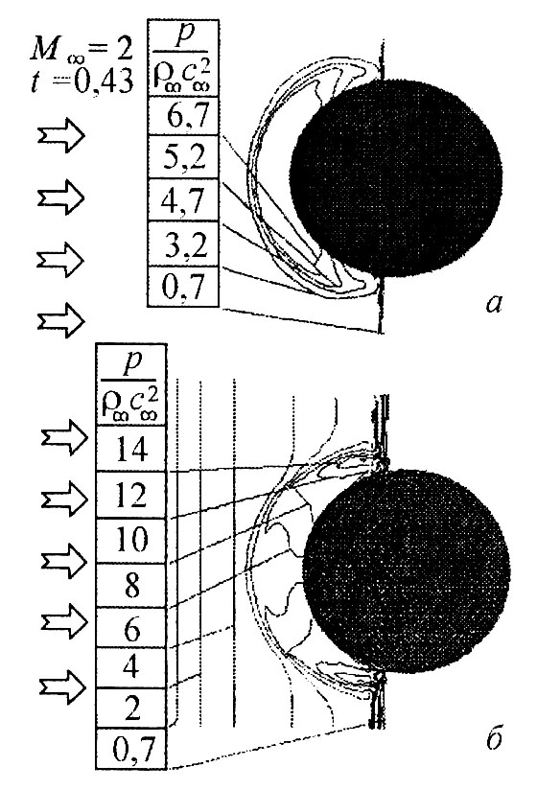
Рисунок 8. Распределение давления при отражении плоской (а) и сферической (б) УВ

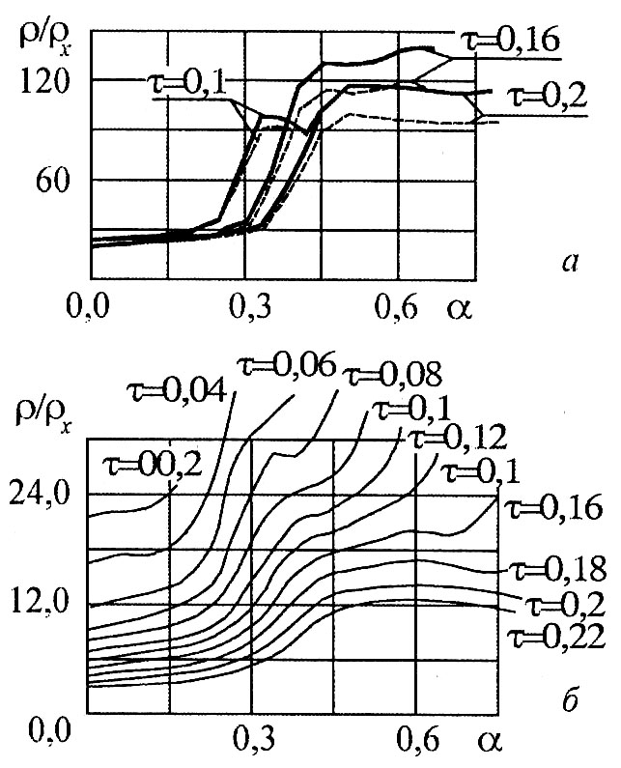
Рисунок 9. Динамика изменения плотности вдоль поверхности сферы при отражении взрывной сферической УВ (а – сфера находилась на расстоянии 14R₀; б – 24R₀)

На рисунке показаны линии равного давления, численные значения которых приведены в таблицах. Для плоской УВ число Маха М∞=2, время τ=0,43. В задаче о взаимодействии сферической УВ со сферой: радиус сферы R_{сф}=3R₀, расстояние от места взрыва R_{B}=24R₀, τ=0,2 (R₀ – радиус заряда КВВ). Время измерялось от момента прихода УВ к модели (τ=t c∞/R_{сф}).
На рис. 9 а представлена динамика изменения плотности вдоль поверхности сферы при отражении сферической УВ. Сфера находилась на расстоянии 14R₀ от центра заряда КВВ.
Сплошные линии – расчет с учетом физико-химических превращений за фронтом УВ, штриховые линии – расчет с постоянным показателем γ=1,4.
Видно, что наибольший вклад в изменение плотности газа физико-химические превращения за фронтом УВ вносят при больших углах α на маховской стадии отражения.
Изменение распределения плотности вдоль поверхности сферы на более поздних стадиях взрыва (24R₀) показано на рис. 9 б.
При исследовании распространения и отражения сильных УВ необходимо учитывать возбуждение внутренних степеней свободы молекул газа, их диссоциацию и ионизацию.
Эти процессы оказывают влияние как на параметры газа за фронтом УВ, так и на кинематические и динамические характеристики самих УВ. Одним из способов учета физико-химических превращений в газе является введение эффективного показателя адиабаты.

30. Экспериментальные исследования полей течения при нестационарном отражении ударных волн.
Для проверки некоторых из полученных соотношений были проведены эксперименты с плоскими УВ в ударной трубе и со сферическими УВ во взрывной камере.
В рабочую секцию ударной трубы помещались модели: цилиндр диаметром d=20 мм, сфера d=10 и 16 мм; эллипсоид вращения m=2.27, B=15.66 мм. В качестве рабочего газа использовались воздух, азот, аргон, фреон-13. Числа Маха падающей волны изменялись в пределах M∞=1,5…5.
Во взрывной камере использовались сферические заряды из AIX-1 диаметром от 10 до 20 мм. Электродетонатор устанавливался в центре заряда. Непрерывная регистрация скоростей падающей и отраженных УВ осуществлялась теневым методом с помощью фоторегистратора ЖФР. Источником света служил рубиновый ОКГ, работавший в квазинепрерывном режиме. Ошибка в определении скорости УВ не превышала 2.5%.
Для измерения плотности газа применялся интерферометр Маха-Цендера. Снимки различных стадий процесса отражения получены с помощью импульсного рубинового ОКГ, работавшего в режиме модулированной добротности. Установка позволила получать за один эксперимент серию кадров с регулируемым интервалом 5…15 мксек при экспозиции 50 нсек.

31. Экспериментальные исследования полей течения при нестационарном отражении ударных волн.
На рис. 10 приведены положения отраженной от сферы и эллипсоида плоской УВ в различные моменты времени (M∞=2; точки – эксперимент, сплошные кривые – расчет). Время измерялось с момента прихода УВ к модели (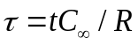).

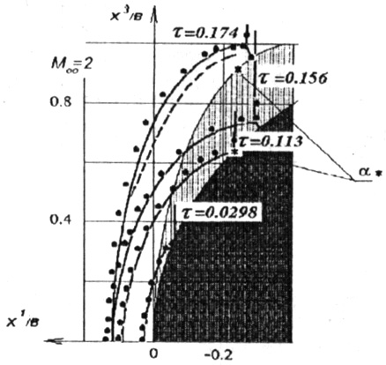
Рисунок 10. Отражение плоской УВ от сферы и эллипсоида вращения
в различные моменты времени

В момент времени τ=0.141 в случае эллипсоида вращения отражение УВ становится нерегулярным. Точки перехода от регулярного отражения к маховскому обозначены на рисунке звездочкой (*). Расчет регулярной стадии отражения проводился аналитически, нерегулярная стадия рассчитывалась численно по схеме (29). Воспользовавшись условиями совместности для получения аналитических выражений и расчета нестационарного отражения плоских и сферических ударных волн от гладких затупленных тел. При разложении в ряд, выбирается центр разложения не в точке оси симметрии течения, а в точке пересечения отраженной ударной волны с поверхностью тела. Это позволит существенно повысить точность расчета при больших углах падения ударной волны. Начало координат находится в точке торможения О. Ось ОХ¹ направлена по нормали к телу. Время отсчитывается от момента прихода падающей волны в точку О. Газ считается совершенным (γ=С_{p}/C_{v}=Const). При набегании сферической УВ на затупленное тело интенсивность как падающей, так и отраженной УВ непрерывно меняется. В данном случае необходимо учитывать изменение интенсивности падающей волны и распределение газодинамических параметров за ней. Считается, что число Маха падающей УВ и распределение газодинамических параметров газа за ней известны. Удобно выразить распределение плотности и давления за падающей волной в интересующий момент через изменение во времени числа Маха волны.
Пунктиром на рис. 10 показан аналитический расчет для нерегулярной стадии отражения УВ от эллипса. Видно, что аналитический расчет для поздних моментов времени, когда угол падения волны больше α*, справедлив только в окрестности оси симметрии течения. Как видно, положения волны, найденные из аналитического расчета для регулярной стадии и численного для стадии маховского отражения, неплохо согласуются с экспериментальными данными.

32. Экспериментальные исследования полей течения при нестационарном отражении ударных волн.
На рис. 11 приведен аналитический расчет распределения плотности вдоль поверхности цилиндра (а) и сферы (б) при отражении плоской УВ. Точками нанесены экспериментальные значения плотности. Видно, что плотность вдоль поверхности тела при α→α* возрастает.

а) | 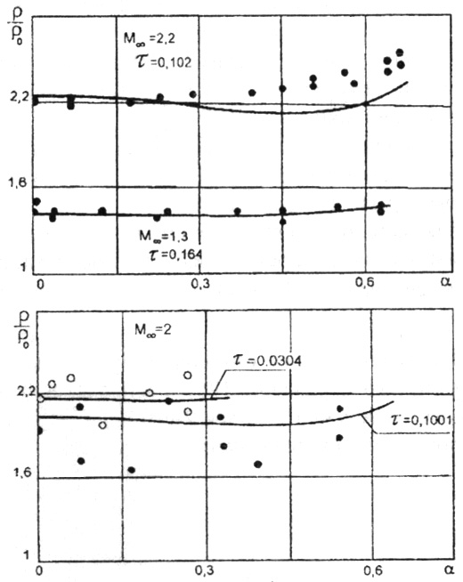
б)
Рисунок 11. Распределение плотности вдоль поверхности цилиндра (а) и сферы (б) при отражении плоской УВ на стадии регулярного отражения

33. Экспериментальные исследования полей течения при нестационарном отражении ударных волн.
Сравнение численного расчета с экспериментальными данными распределения плотности вдоль поверхности сферы на маховской стадии отражения плоской УВ дано на рис. 12. Здесь число Маха падающей волны равнялся M∞=3.6 и время от момента прихода УВ к модели τ=0.116.
Как видно расчетные и экспериментальные значения распределения плотности вдоль поверхности моделей и при регулярном, и при маховском отражении неплохо согласуются.
Аналогичное сравнение аналитического расчета для регулярной стадии и численного для маховского отражения проведено для случая отражения от сферы взрывных сферических УВ.
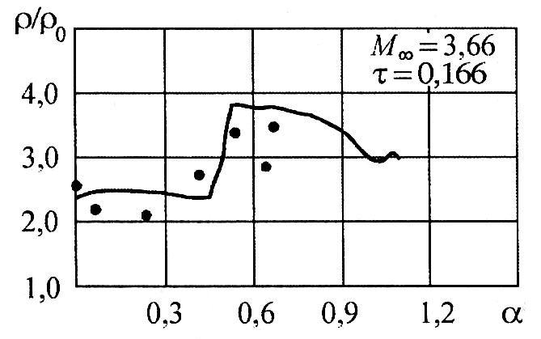
Рисунок 12. Маховская стадия отражения плоской УВ

34. Экспериментальные исследования полей течения при нестационарном отражении ударных волн.
На рис. 13 показаны результаты расчета (сплошные линии) и экспериментальные данные по распределению плотности вдоль поверхности сферы (радиус сферы R=2.5R₀), когда она находилась на расстоянии 29R₀ от центра взрыва.

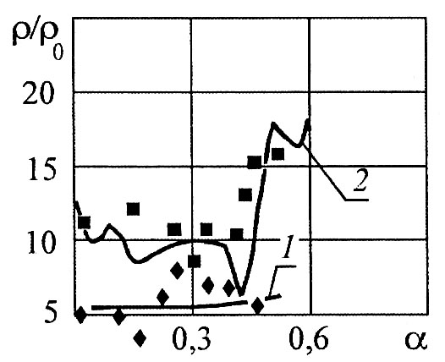
Рисунок 13. Распределение плотности вдоль поверхности
при отражении взрывной сферической УВ

Кривая 1 (τ=0,055) показывает характерное распределение плотности в стадии регулярного отражения. Распределение плотности в процессе маховского отражения (кривая 2 – τ=0,12) как и для регулярной стадии хорошо согласуется с экспериментом.

35. Литература
- Кобылкин И.Ф., Селиванов В.В., Соловьев В.В., Сысоев Н.Н. Ударные и детонационные волны. Методы исследования. М.: ФИЗМАТЛИТ, 2004.
- Сысоев Н.Н. Распространение и отражение ударных волн в газах: Учебное пособие (Ч. 1). М.: Физический факультет МГУ, 2000. –128 с.

